课程编号 1800440001-70
得分 | 教师签名 | 批改日期
深 圳 大 学 实 验 报 告

课程名称： 大学物理实验（1）
实验名称： 电位差计
学 院： 计算机与软件学院
指导教师： 张旭琳
报告人： 郭昌华 组号： 1
学号： 2022190025 实验地点： 致原楼210
实验时间： 2024 年 5 月 31 日
提交时间： 2024 年 6 月 7 日

一、实验目的
1.了解补偿法测量电动势的原理
2.掌握使用电位差计测量电压的方法
3.绘制毫安表的校准曲线

- 实验原理
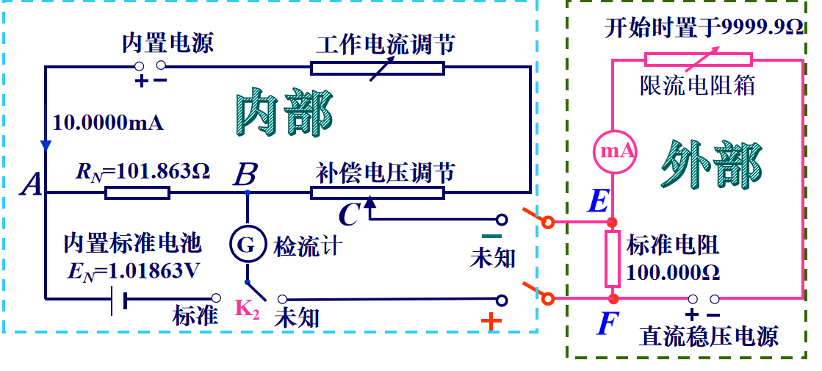
内部原理图及外部接线图
- 电位差计测电压的原理：平衡补偿原理。电位差计实际上是一个连续可调的电压输出装置，且输出电压可以直接读取。当电位差计未知端接入电路时，调节补偿电阻Rk使得检流计的示数为零，即无电流通过，则电位差计中可直接读出的补偿电压值与未知电压值相等。

- K2接到“标准”, 调节RP工作电流，使工作电流 IP=EN / RN=10.0000mA。工作电流恒定，使得调节补偿电阻值时，补偿电压成比例改变且可以直接读出。此时：UAB=EN , 检流计无电流通过。

- 将电流转化为电压来测量。接入标准电阻Rstd=100.000Ω，通过被校电流表的电流为I=EX/Rstd。电位差计的补偿电压和标准电阻两端电压相等。EX为电位差计的补偿电压。

4、K2接到“未知”, 调节“补偿电压调节”使UBC= UEF 时, 检流计无电流通过。此时：电位差计的输出电压（即补偿电压）等于补偿电阻和工作电流的乘积EX=RK·IP。电位差计的补偿电压和标准电阻两端电压相等。

- 补偿原理：
电位差计的测量原理实质：用它自己的输出电压和待测电压比较大小，故称为“电位差计”。如下图所示，设Ex是待测电动势或未知电压，E0是电压可调的电源，电表G是高灵敏度的检流计，Ex和E0通过检流计并联在一起。接通电路后调节E0的大小，当Ex=E0时，检流计将不偏转，即电路中没有电流，两个电源的电动势大小相等，称为“补偿”，若已知补偿状态下E0的大小，就可以确定Ex。这种测定电源电动势的方法叫做补偿法。电位差计就是应用补偿法原理设计的精密仪器。
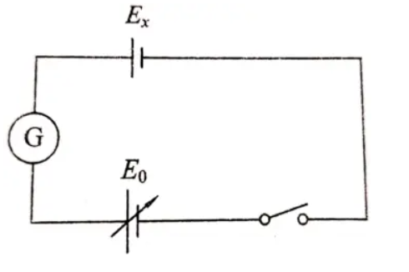

- UJ33a型直流携带式电位差计的工作原理：
如下图所示，UJ33a型直流携带式电位差计的内部电路主要由三个电路组成。
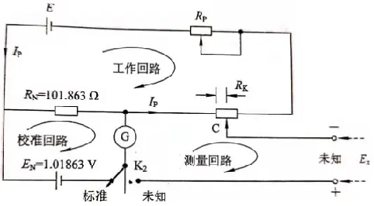

（1）工作电路：工作电路是由内置电压E、工作电流调节电阻Rp、内置标准电阻RN、补偿电阻Rk组成的串联回路，它实际上就是一个限流回路，作用是提供工作电流Ip。
（2）电流校准回路：由内置标准电池EN、标准电阻RN和检流计G组成，作用是校准工作电流，使其保持一个固定的值。当K2开关接通“标准”端时，调节Rp使检流计回零，此时满足RNIp=EN，亦即工作电流为
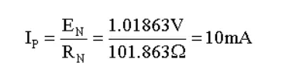

（3）测量回路：由补偿电阻Rk、待测电动势或电压Ex和检流计G组成，它实际上是分压电路，作用是输出一个电压去补偿未知电压或电动势。
当Ex接入未知端时，将K2接通“未知”端，调节补偿电阻Rk的滑动端C，使检流计指零，此时满足Ex=RkIp，由于工作电流IP是一定的，可将补偿电阻Rk的不同取值标定成相应的输出电压值。UJ33a型直流电位差计就是按Ip=10mA标定的，所以我们可以从电位差计读取到它输出的电压。在测量档位达到补偿状态时，这个电压值就是Ex。

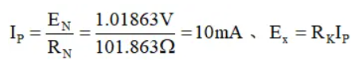

由上两式可知，被测电动势测量结果的准确性是依赖于标准电池的电动势及测量回路的精度的，由于标准电池及电阻一般可做到较高的准确性，在应用高灵敏率的检流计的条件下，能保证较高的测量精度。另外，当完全补偿时，测量电路与被测电路无电流通过，故被测电路电动势不因接入测量电路而变化，避免由此产生的系统误差。
还需要说明一点：如果没有校准工作电流，那实际输出电压和电位差计标出的电压将有差距，将造成人为的操作不当而引入误差。

- 实验仪器
1.UJ33a型直流携带式电位差计：
（1）主要技术指标：
①本仪器全部符合ZBY163-83《直流电位差计》专业标准。测量精度为0.05 %；内附晶体管放大检流计；内附BC5型不饱和标准电池，温度系数小，不必对其进行温度补偿。
②各主要指标如下表所示。
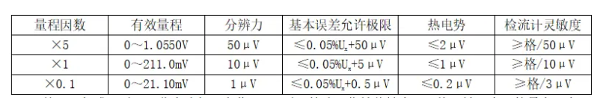

校对“标准”时，工作电流相对变化0.05%时，检流计指针偏转大于1格，被测电压的最大源电阻为1KΩ。
③仪器使用条件：
温度参考值：20℃±2℃；温度标称使用范围：5～35℃；相对湿度标称使用范围：25%～85%。
④外壳对线路绝缘电阻RJ＞100MΩ。仪器能耐受50Hz正弦波、500V电压下1min的耐压试验。
⑤工作电源：市电供电为交流220V±10%，50Hz。

（2）电位差计操作面板介绍：
电位差计操作面板如下图所示：

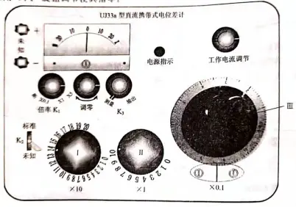

①“未知”：电位差计的测量端，将未知电动势的高电位接在“+”接线柱，低电位接在“-”接线柱。
②倍率开关“K1”：倍率值乘以电压输出调节盘的读数等于电位差计的电压输出。测量回
路处于补偿状态时，这个值等于Ex的值。
③“调零”：在电位差计电源开启，且K2开关处于开路状态时，若检流计指针未指零，可
以用“调零”旋钮调节使其指零。
④开关“K3”：当其置于“输出”挡时，电位差计内部的检流计不接入电路，电位差计可作为电压输出装置；当其置于“测量”挡时，内部的检流计接入电路，电位差计用于测量外部电压。
⑤“工作电流调节”：相当于工作电流调节电阻Rp，当“K2”置于“标准”挡时，旋动“工作电流
调节”旋钮，使检流计回零，此时工作电流被校准为10mA。
⑥开关“K2”：当K2置于“校准”挡，则接通了校准回路，调节“工作电流调节”旋钮，可将工作
电流校准为10mA；当K2置于“测量”挡，则接通了测量回路，用于测量。
⑦测量读数盘（Ⅰ、Ⅱ、Ⅲ）：就是补偿电阻Rk，已按工作电流Ip=10mA将各阻值的位置标成相应的电压。

（3）UJ33a型直流携带式电位差计的操作方法：
①测量未知电压或电动势的方法：
（一）接线：先确认电位差计的“K2”处于断开状态（垂直向上），然后将待测电压或电动势高的高
电位接到电位差计“未知”端的“+”接线柱，低电位接到“-”接线柱。
（二）开机：将“K3”选择到“输出”端，然后开启电位差计电源，电源开启后再将“K3”选择到
“测量”端。
（三）选择倍率：将“K1”从断的位置旋到所需的倍率（不同的倍率对应不同的量程，可以参照上表）。
（四）调零：用“调零”旋钮，令检流计回零。
（五）校准工作电流：将“K2”扳到“标准”端，调节“工作电流调节”旋钮，令检流计回零，校
准工作电流的步骤就完成了。

（六）测量：电位差计的灵敏度很高，为了保护检流计，必须估算或用万用表粗测未知电动势或电压的大小，然后调节测量读数盘（Ⅰ、Ⅱ、Ⅲ）到相应位置，确认输出和接入的电压相差不大（压差超过0.01mV，检流计就有偏转），然后将“K2”扳到“未知”端，调节测量读数盘Ⅲ，令检流计回零，读出测量值（如果需要调节读数盘Ⅰ、Ⅱ，必须将“K2”断开）。
（七）收尾：断开“K2”，将“K3”选择到“输出”端，关机，将仪器摆放整齐。
②作为电源使用时的使用方法：
1）开机：将“K3”选择到“输出”挡，然后开启电源，电源开启后再将“K3”选择到“测量”端。
2）调零：用“调零”旋钮，令检流计回零。
3）校准工作电流：将“K2”扳到“标准”端，调节“工作电流调节”旋钮，令检流计回零。
4）电压输出调节：将“K3”选择到“输出”端，调节测量读数盘（Ⅰ、Ⅱ、Ⅲ），将“K2”接通“未知”端，从未知端的接线柱将输出读数盘乘以倍率的电压值。
5）收尾：使用完毕，断开“K2”，将“K3”选择到“输出”端，关机，将仪器摆放整齐。

（4）使用注意事项：
①每次使用电位差计前，必须先将“K2”接通“标准”，校准工作电流。
②注意保护检流计。将Ex接到“未知”时，必须是高电位接“+”接线柱，低电位接“-”接线柱，正负接反会造成检流计损坏。
③测量时，要粗测或估算接入的未知电压大小，将电位差计输出电压调节到基本和输入电压相等。电位差计输出电压和输入电压压差太大会造成检流计损坏。
④在校准或测量时，当偏离补偿状态较远时，均禁止将“K2”锁死，需要观察时可采用“点触”方式，只有检流计指针偏转速度较慢，偏转角度不超过满偏才可将“K2”锁死进行调节。
⑤当接入电压需要调节时，必须将“K2”断开。
⑥注意待测电压要小于电位差计的量程，用表示Rk的最大值，则测量的未知电压或电动势Ex必须满足，否则将无法达到补偿。

2.实验其他仪器及参数：
（1）标准电阻：阻值为100Ω，精度为100×1e-6。
（2）直流稳压电源：型号为PXN-1501A。输出电压为0～15V，且连续可调。电源：220V±10%，50Hz。保险：0.5A/220V。
（3）数字毫安表：型号为DF3-DCI。量程为1.999mA。电源：220V/50Hz。保险：0.5A/220V。

- 实验内容与步骤：
实验内容：用DH6502型电位差计设计与应用综合实验仪校准微安表。

实验步骤：
一、连接电路。如图所示连接电路。
二、调整DH6502型电位差计设计与应用综合实验仪。
接线：先确认电位差计的处于断开状态（垂直向上），然后将标准电阻的高电位接到电位差计“未知”端的“ + ”接线柱，低电位接到“一”接线柱。
开机：将K3选择到“输出”端，然后开启电位差计电源，电源开启后再将K3选择到“测量”端。
选择倍率：将K1从断的位置旋到所需的倍率。
调零：用“调零”旋钮，令检流计回零。
校准工作电流：校准工作电流，将K2扳到“标准”端.调节“工作电流调节”旋钮，令检流计回零，即完成校准工作电流。

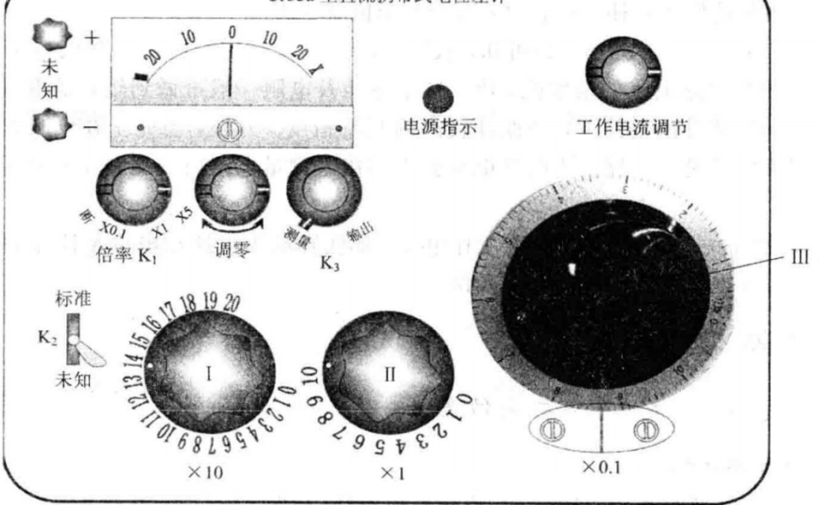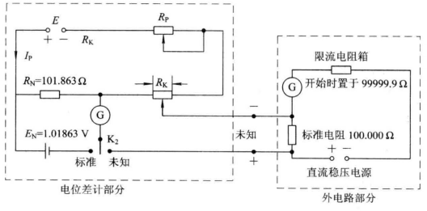
三、进行实验。调节限流电阻箱，使微安表的指针指向被校刻度值（即200、400、600、800、1000、1200、1400、1600、1800、1999），记录电位差计对应电压的上行值和下行值。填入表格。
四、收尾。断开K2，将K3选择到输出端，关掉DH6502型电位差计设计与应用综合实验仪。拆解电路。将仪器摆放整齐。

五、数据处理
（注:需从原始数据记录表整理数据到此栏，再进行数据处理）

- 根据测得的数据计算完整的数据表格如下(公式以第一项为例给出):
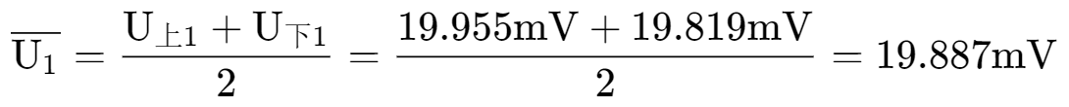
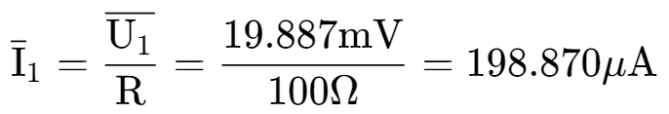
 | 校准值
被校刻度值 | 上行电压值（mV） | 下行电压值（mV） | 平均值 |  | △I=I-I
I（微安） | 上行电压值（mV） | 下行电压值（mV） | 电压值平均V（mV） | 电流值平均I（微安） | （微安）
200 | 19.955 | 19.819 | 19.887 | 198.870 | 1.130
400 | 39.650 | 39.657 | 39.654 | 396.535 | 3.465
600 | 59.652 | 59.442 | 59.547 | 595.470 | 4.530
800 | 79.418 | 79.290 | 79.354 | 793.540 | 6.460
1000 | 99.176 | 99.132 | 99.154 | 991.540 | 8.460
1200 | 118.949 | 118.945 | 118.947 | 1189.470 | 10.530
1400 | 138.787 | 138.725 | 138.756 | 1387.560 | 12.440
1600 | 158.782 | 158.601 | 158.692 | 1586.915 | 13.085
1800 | 178.450 | 178.367 | 178.409 | 1784.085 | 15.915
1999 | 198.210 | 198.210 | 198.210 | 1982.100 | 16.900
- 根据上表绘制出的校对曲线如下:
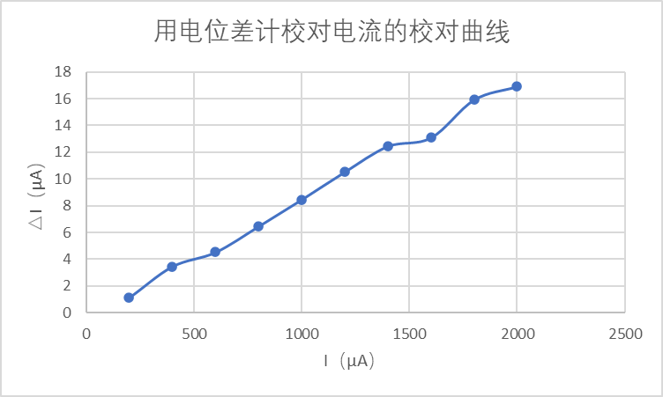

- 根据所测数据校验毫安表的等级:
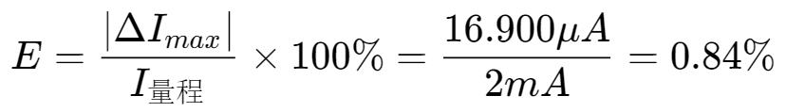

校准毫安表的误差:
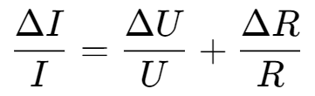

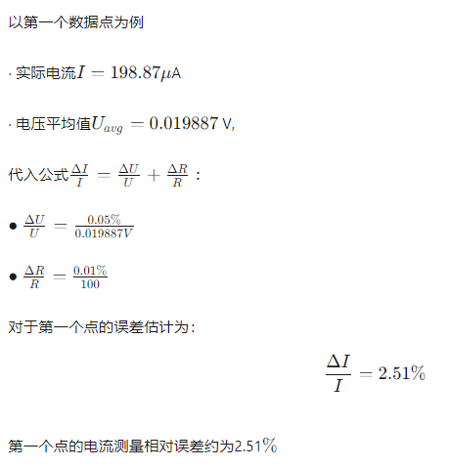

- 结果陈述
毫安表的等级E=0.84%
以第一个数据点为例,误差为2.51%

七、思考题
1）用电位差计测量电压或电动势的特点是什么？
- 高度精确性：因其设计原理能够实现微小电压的精密测量，电位差计在准确度方面表现出色，适合于科学研究及精密实验中对电压的精细测定。
- 广泛测量范围：通过调整内部的标准电阻网络或外部附件，电位差计能覆盖从微伏到伏特乃至更高范围的电压测量，适应多种测量需求。
- 操作便捷性：用户通过简单调节旋钮或开关选择合适的量程和平衡点，即可完成测量，操作相对简便，无需复杂设置。

（2）电位差计的精度取决于什么？测量值精度取决于什么？
电位差计的测量精度在客观上取决于内在结构中的电阻元件、标准电池的精度以及检流计的灵敏度，在主观上还取决于检流计的零点和工作电流是否校准。
测量值精度取决于倍率开关“K1”拨在哪个挡位。

指导教师批阅意见

成绩评定

预习  （20分） | 操作及记录  （40分） | 数据处理与结果陈述（30分） | 思考题  （10分） | 报告整体  印 象 | 总分

原始数据记录表

组号 1 姓名 郭昌华

 | 校准值 |  |  |  | △I=I-I  （微安）
被校刻度值  I | 上行电压值（mV） | 下行电压值（mV） | 平均值 |  | △I=I-I  （微安）
被校刻度值  I | 上行电压值（mV） | 下行电压值（mV） | 电压值平均V（mV） | 电流值平均I（微安） | △I=I-I  （微安）

